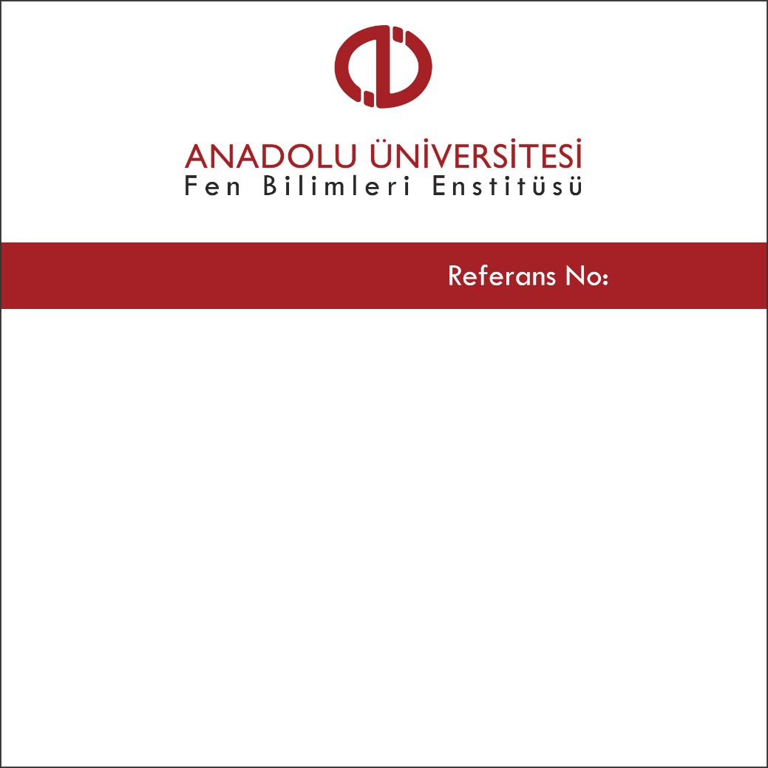

**TEZ BAŞLIĞI**

**Eskişehir  
Ay, 20--**

**YÜKSEK LİSANS/ DOKTORA TEZİ   
Anabilim Dalı**

**Öğrencinin Adı-SOYADI**